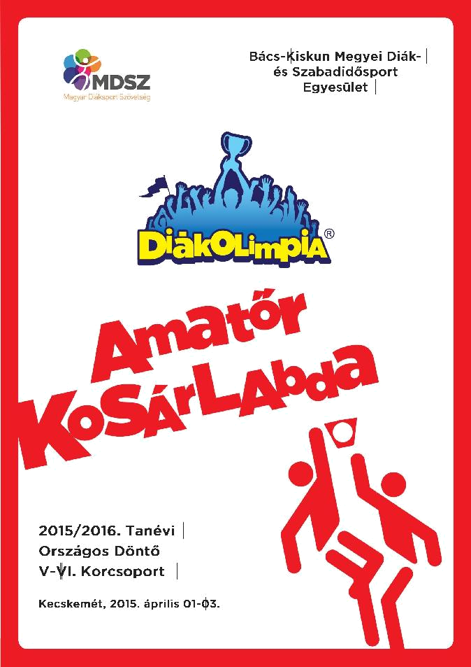

2015/2016. TANÉVI
XIV. AMATŐR KOSÁRLABDA DIÁKOLIMPIA® ORSZÁGOS DÖNTŐ

„Zsíros Tibor Emlékverseny”

V-VI. KORCSOPORT

Kecskemét, 2016. április 01-03.

FIÚK

Ssz. |  | Megye |  | Iskola |  | Település |  | Testnevelő neve
1 |  | Bács-Kiskun |  | Bányai Júlia Gimnázium |  | Kecskemét |  | Szabó László
2 |  | Békés |  | Békéscsabai Andrássy Gyula Gimnázium és Kollégium |  | Békéscsaba |  | Pap Csaba
3 |  | Borsod-A-Z |  | Fényi Gyula Jezsuita Gimnázium és Kollégium |  | Miskolc |  | Tóth Gyula, Egerer
3 |  | Borsod-A-Z |  | Fényi Gyula Jezsuita Gimnázium és Kollégium |  | Miskolc |  | Attila
4 |  | Budapest |  | Nikola Tesla Szerb Tanítási Nyelvű Óvoda, Általános Iskola, |  | Budapest |  | Tomasevic Nemanja
4 |  | Budapest |  | Gimnázium és Kollégium |  | Budapest |  | Tomasevic Nemanja
5 |  | Csongrád* |  | Szegedi Radnóti Miklós Kísérleti Gimnázium |  | Szeged |  | Wirth István
6 |  | Győr-M-S |  | Pannonhalmi Bencés Gimnázium, Egyházzenei Szakközépiskola |  | Pannonhalma |  | Erdőssy István
6 |  | Győr-M-S |  | és Kollégium |  | Pannonhalma |  | Erdőssy István
7 |  | Hajdú-Bihar |  | Debreceni Egyetem Kossuth Lajos Gyakorló Gimnáziuma és |  | Debrecen |  | Asztalos József
7 |  | Hajdú-Bihar |  | Általános Iskolája |  | Debrecen |  | Asztalos József
8 |  | Heves |  | Egri Dobó István Gimnázium |  | Eger |  | Molnár Erika
9 |  | Jász-Nk-Sz |  | Karcagi Nagykun Református Gimnázium és Egészségügyi |  | Karcag |  | Örlős Zoltán
9 |  | Jász-Nk-Sz |  | Szakközépiskola |  | Karcag |  | Örlős Zoltán
10 |  | Pest |  | Váci SZC Boronkay György Műszaki Szakközépiskolája és |  | Vác |  | Nagy Péter
10 |  | Pest |  | Gimnáziuma |  | Vác |  | Nagy Péter
11 |  | Somogy |  | Táncsics Mihály Gimnázium |  | Kaposvár |  | Karácsonyi Tamás
12 |  | Szabolcs-Sz-B |  | Nyíregyházi SZC Vásárhelyi Pál Építőipari és Környezetvédelmi- |  | Nyíregyháza |  | Boczkó Ádám
12 |  | Szabolcs-Sz-B |  | Vízügyi Szakközépiskolája |  | Nyíregyháza |  | Boczkó Ádám
13 |  | Tolna |  | Garay János Gimnázium |  | Szekszárd |  | Lukácsi László
14 |  | Vas |  | Szombathelyi Műszaki SZC Gépipari és Informatikai Műszaki |  | Szombathely |  | Szalai János
14 |  | Vas |  | Szakközépiskolája |  | Szombathely |  | Szalai János
15 |  | Veszprém |  | Medgyaszay István Szakképző Iskola, Gimnázium és Kollégium |  | Veszprém |  | Palotai Nándor
16 |  | Zala |  | Zalaegerszegi Zrínyi Miklós Gimnázium |  | Zalaegerszeg |  | Szekér Gábor

*A Csongrád megyei I. helyezett visszalépett az országos döntőn való szerepléstől és helyette a Bács-Kiskun megyei II. helyezett bajai Szent László Általános Művelődési Központkapott meghívást!

Nem nevezett iskolacsapatot:
1. Baranya

2. Fejér

- Komárom-E

- Nógrád

2015/2016. TANÉVI
XIV. AMATŐR KOSÁRLABDA DIÁKOLIMPIA® ORSZÁGOS DÖNTŐ

„Zsíros Tibor Emlékverseny”

V-VI. KORCSOPORT

Kecskemét, 2016. április 01-03.

SORSOLÁS – Budapest, 2016. március 09. (szerda), 11.00 óra

 | Fiúk |  | Leányok
„A” csoport |  | „A” csoport
A/1 | Szekszárd, Garay | E/1 | Orosháza, Táncsics
A/2 | Baja, Szent László | E/2 | Gyula, Erkel
A/3 | Pannonhalma, Bencés | E/3 | Ajka, Bródy
A/4 | Nyíregyháza, Vásárhelyi | E/4 | Debrecen, Fazekas
 | Fiúk |  | Leányok
„B” csoport |  | „B” csoport
B/1 | Karcag, Református | F/1 | Budapest, Nikola Tesla
B/2 | Szombathely, Gépipari | F/2 | Miskolc, Földes
B/3 | Veszprém, Medgyaszay | F/3 | Miskolc, Diósgyőri
B/4 | Kaposvár, Táncsics | F/4 | Kecskemét, Piarista
 | Fiúk |  | Leányok
„C” csoport |  | „C” csoport
C/1 | Vác, Boronkay | G/1 | Dunakeszi, Radnóti
C/2 | Békéscsaba, Andrássy | G/2 | Szekszárd, Garay
C/3 | Kecskemét, Bányai | G/3 | Szombathely, Bolyai
C/4 | Debrecen, Kossuth | G/4 | Karcag, Református
 | Fiúk |  | Leányok
„D” csoport |  | „D” csoport
D/1 | Miskolc, Fényi | H/1 | Keszthely, Vajda
D/2 | Eger, Dobó | H/2 | Budakeszi, Nagy Sándor
D/3 | Budapest, Nikola Tesla | H/3 | Kecskemét, Szent-Györgyi
D/4 | Zalaegerszeg, Zrínyi | H/4 | Nyíregyháza, Vásárhelyi


2015/2016. TANÉVI

XIV. AMATŐR KOSÁRLABDA DIÁKOLIMPIA® ORSZÁGOS DÖNTŐ

„Zsíros Tibor Emlékverseny”
V-VI. KORCSOPORT

Kecskemét, 2016. április 01-03.

VERSENYPROGRAM

Az első versenynap programja 2016. április 01. (péntek)
2. pálya – Kodály Zoltán Ének-Zenei Általános Iskola
Idő | Nem | Csoport | Csapat |  | Csapat | Eredmény
11.30 | Fiú | C1-C4 | Vác, Boronkay |  | Debrecen, Kossuth
12.20 | Fiú | C2-C3 | Békéscsaba, Andrássy |  | Kecskemét, Bányai | 19-48
13.10 | Fiú | A1-A4 | Szekszárd, Garay |  | Nyíregyháza, Vásárhelyi
14.00 | Fiú | A2-A3 | Baja, Szent László |  | Pannonhalma, Bencés
14.50 | Fiú | C3-C1 | Kecskemét, Bányai |  | Vác, Boronkay | 49-37
15.40 | Fiú | C2-C4 | Békéscsaba, Andrássy |  | Debrecen, Kossuth
16.30 | Fiú | A3-A1 | Pannonhalma, Bencés |  | Szekszárd, Garay
17.20 | Fiú | A2-A4 | Baja, Szent László |  | Nyíregyháza, Vásárhelyi


A második versenynap programja

2016. április 02. (szombat)

2. pálya – Kodály Zoltán Ének-Zenei Általános Iskola
Idő |  | Nem |  | Csoport | Csapat |  | Csapat | Eredmény
8.00 |  | Fiú |  | C1-C2 | Vác, Boronkay |  | Békéscsaba, Andrássy
8.50 |  | Fiú |  | C4-C3 | Debrecen, Kossuth |  | Kecskemét, Bányai | 17-41
9.40 |  | Fiú |  | A1-A2 | Szekszárd, Garay |  | Baja, Szent László
10.30 |  | Fiú |  | A4-A3 | Nyíregyháza, Vásárhelyi |  | Pannonhalma, Bencés
 |  |  |  |  | Ebédszünet
KÖVETKEZŐ MÉRKŐZÉS
HELYSZÍN: KODÁLY ZOLTÁN ÉNEK-ZENEI ÁLTALÁNOS ISKOLA
IDŐ: 16.30
16.30 |  | Fiú |  |  | Kecskemét, Bányai |  | Nyíregyháza, Vásárhelyi | 34-22
 |  | Fiú |  |  | Kecskemét, Bányai |  | Pannonhalma, Bencés | 31-27



A harmadik versenynap programja - 2016. április 03. (vasárnap)

DÖNTŐT JÁTSZIK A BÁNYAI JÚLIA GIMNÁZIUM CSAPATA!
A döntő helyszíne: GAMF
Időpont: 12:00

Fiú helyosztók a 9-16. helyért – Kodály Zoltán Ének-Zenei Általános Iskola

 | Idő |  | Nem |  |  |  |  |  |  | Csoport |  |  |  | Csapat |  |  | Csapat | Eredmény
 |  |  |  |  |  |  | 15.-16. helyért:
8.00 |  |  | Fiú |  |  |  | (AIV-CIV)veszt. –
 |  |  |  |  |  |  | (BIV-DIV)veszt.
 |  |  |  |  |  |  | 13.-14, helyért
9.00 |  |  | Fiú |  |  |  | (AIV-CIV)győzt. –
 |  |  |  |  |  |  | (BIV-DIV)győzt.
 |  |  |  |  |  |  | 11.-12. helyért
10.00 |  |  | Fiú |  |  |  | (AIII-CIII)veszt. –
 |  |  |  |  |  |  | (BIII-DIII)veszt.
 |  |  |  |  |  |  | 9.-10. helyért
11.00 |  |  | Fiú |  |  |  | (AIII-CIII)győzt. –
 |  |  |  |  |  |  | (BIII-DIII)győzt.
 | Leány helyosztók a 9-16. helyért – Móra Ferenc Általános Iskola
 | Idő |  | Nem |  |  |  |  |  |  |  | Csoport |  |  | Csapat |  |  | Csapat | Eredmény
 |  |  |  |  |  |  |  |  | 15.-16. helyért
8.00 |  |  | Leány |  |  |  |  |  | (EIV-GIV)veszt. –
 |  |  |  |  |  |  |  |  | FIV-HIV)veszt.
 |  |  |  |  |  |  |  |  | 13.-14, helyért
9.00 |  |  | Leány |  |  |  |  |  | (EIV-GIV)győzt. –
 |  |  |  |  |  |  |  |  | FIV-HIV)győzt.
 |  |  |  |  |  |  |  |  | 11.-12. helyért
10.00 |  |  | Leány |  |  |  |  |  | (EIII-GIII)veszt. –
 |  |  |  |  |  |  |  |  | FIII-HIII)veszt.
 |  |  |  |  |  |  |  |  | 9.-10. helyért
11.00 |  |  | Leány |  |  |  |  |  | (EIII-GIII)győzt. –
 |  |  |  |  |  |  |  |  | FIII-HIII)győzt.
 | Leány és Fiú helyosztók az 5-6, 7-8. helyért – Bolyai János Gimnázium
 | Idő |  |  | Nem |  |  |  |  |  |  | Csoport |  |  | Csapat |  |  | Csapat | Eredmény
 | 8.00 |  |  | Leány |  |  |  |  |  |  | 7-8. helyért
 | 8.00 |  |  |  |  |  |  |  |  |  | X veszt. - Z. veszt.
 | 9.00 |  |  | Fiú |  |  |  |  |  |  | 7-8. helyért
 | 9.00 |  |  |  |  |  |  |  |  |  | R veszt. – T veszt.
 | 10.00 |  |  | Leány |  |  |  |  |  |  | 5-6. helyért
 |  |  |  |  |  |  |  |  |  |  | X győzt. – Z győzt.
 | 11.00 |  |  | Fiú |  |  |  |  |  |  | 5-6. helyért
 |  |  |  |  |  |  |  |  |  |  | R győzt. - T győzt.
 | Leány és Fiú helyosztók az 1-2, 3-4. helyért – Kecskeméti Főiskola, GAMF, Tőrös Olga Sportcsarnok
 | Idő |  |  | Nem |  |  |  |  |  |  | Csoport |  |  | Csapat |  |  | Csapat | Eredmény
 | 9.00 |  |  | Leány |  |  |  |  |  |  | 3-4. helyért
 | 9.00 |  |  |  |  |  |  |  |  |  | Y veszt. – V veszt.
 | 10.00 |  |  | Fiú |  |  |  |  |  |  | 3-4. helyért
 |  |  |  |  |  |  |  |  |  |  | S veszt. – U veszt.
 | 11.00 |  |  | Leány |  |  |  |  |  |  | 1-2. helyért
 |  |  |  |  |  |  |  |  |  |  | Y győzt. – V győzt.
 | 12.00 |  |  | Fiú |  |  |  |  |  |  | 1-2. helyért
 |  |  |  |  |  |  |  |  |  |  | S győzt. – U győzt.
 | Eredményhirdetés: 13:50 Kecskeméti Főiskola, GAMF, Tőrös Olga Sportcsarnok

